Môn: Toán ; Lớp 3
Tên bài học: ÔN TẬP VỀ HÌNH HỌC VÀ ĐO LƯỜNG
Tiết: 4
Thời gian dạy: 12 tháng 9 năm 2024

I. YÊU CẦU CẦN ĐẠT:
- Luyện tập tổng hợp các kiến thức về hình học và đo lường đã được học từ lớp 2.
- Phát triển năng lực lập luận, tư duy toán học và năng lực giao tiếp toán học.
- Chủ động học tập, tìm hiểu nội dung bài học. Biết lắng nghe và trả lời nội dung trong bài học.
- Có ý thức giúp đỡ lẫn nhau trong hoạt động nhóm để hoàn thành nhiệm vụ.
II. ĐỒ DÙNG DẠY HỌC
1/ GV: SGK và bảng phụ.
2/ HS: sgk, vở.

III. CÁC HOẠT ĐỘNG DẠY HỌC CHỦ YẾU
Hoạt động của giáo viên | Hoạt động của học sinh | HĐBT
1. Hoạt động mở đầu (3’)
- Cho cả lớp hát 1 bài hát  - GV dẫn dắt vào bài mới. | - HS hát  - HS lắng nghe.
2. Hoạt động luyện tập – thực hành( 25’)
Bài 1. Xem các hình sau rồi chỉ ra những đồ vật có dạng khối lập phương, khối hộp chữ nhật, khối trụ, khối cầu: (Làm việc chung cả lớp).  - Yêu cầu học sinh đọc đề bài.  - GV mời HS quan sát và tìm những đồ vật có dạng theo đề bài.  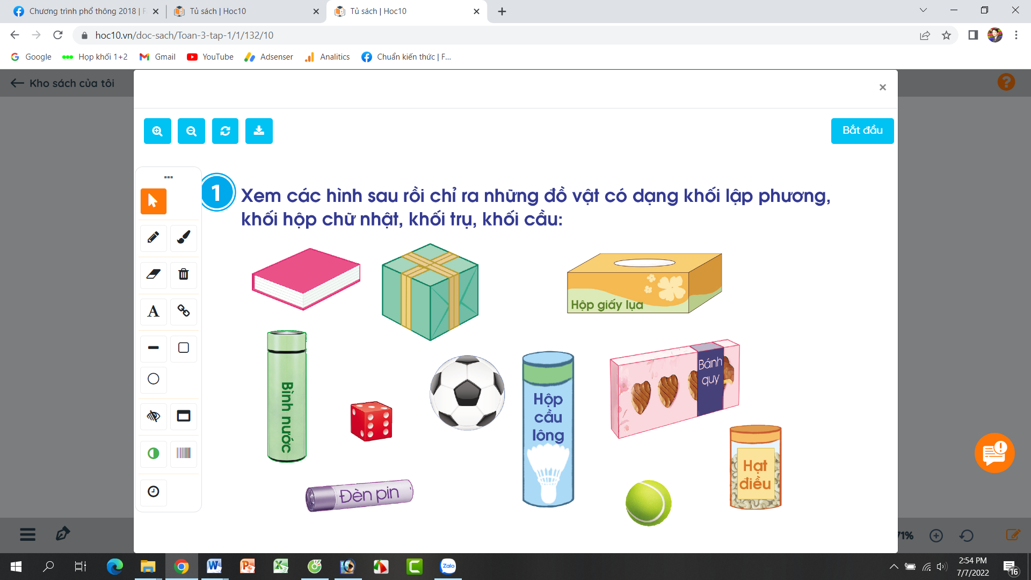  - GV nhận xét, tuyên dương.  Bài 2: (Làm việc chung cả lớp).  a) Đo rồi đọc tên đoạn thẳng dài nhất trong các đoạn thẳng sau:  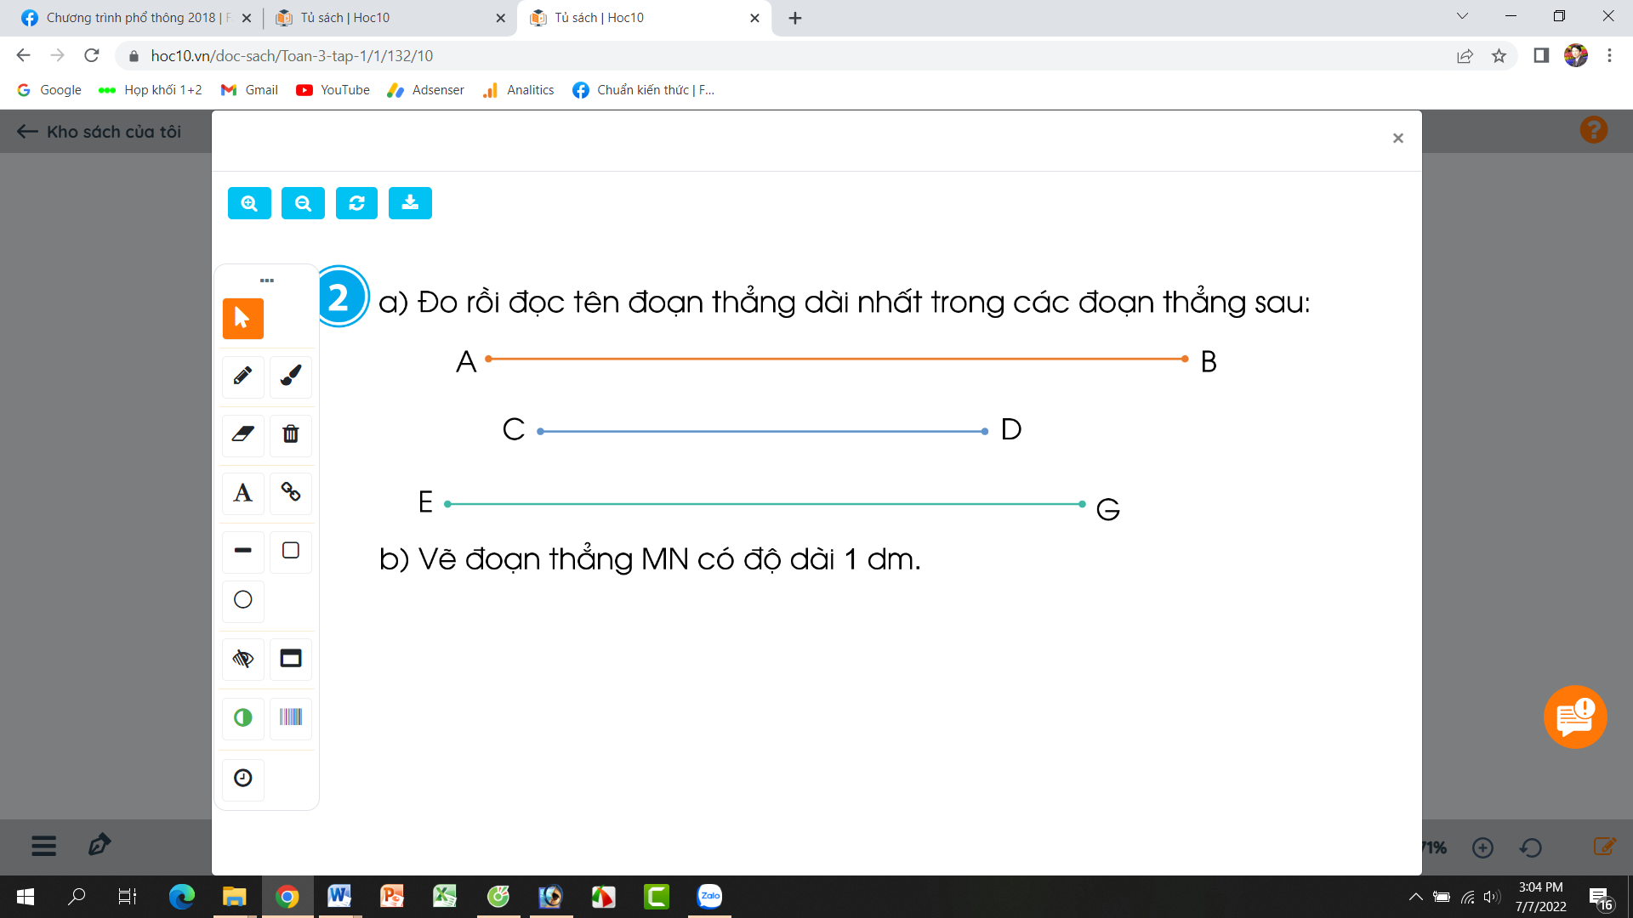  - Yêu cầu HS đọc đề bài.  - Cả lớp cùng đo các đoạn thẳng rồi nêu kết quả.  - Mời HS nêu kết quả đoạn thẳng dài nhất (dài bao nhiêu cm)  - GV mời HS nhận xét.  - GV Nhận xét chung, tuyên dương.  Bài 3: (Làm việc nhóm 2). Quay kim trên mặt đồng hồ để đồng hồ chỉ:  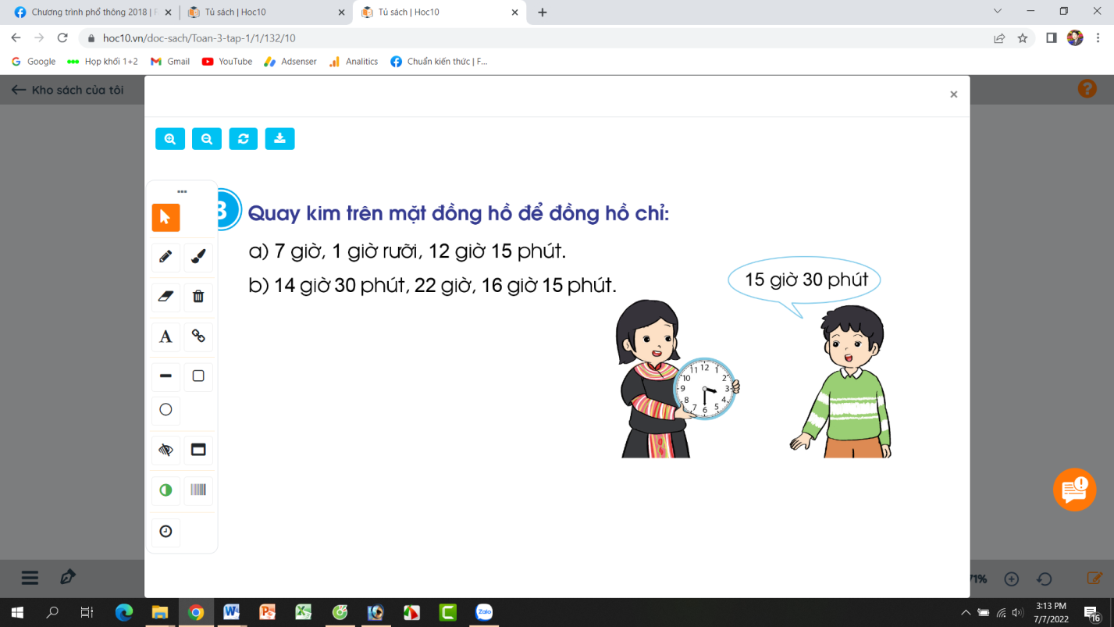  a) 7 giờ, 1 giờ rưỡi, 12 giờ 15 phút.  b) 14 giờ 30 phút, 22 giờ, 16 giờ 15 phút  - GV mời HS đọc đề bài.  - Mời các nhóm thay nhau lên thực hành để có kết quả như đề bài.  - GV nhận xét, tuyên dương. | - 1 HS đọc đề bài.  - HS quan sát và tìm đáp án:  - 1 HS Đọc đề bài.  - Cả lớp cùng đo độ dài các đoạn thẳng.  - 1 HS nêu kết quả đo được:  - HS nhận xét, bổ sung.  - HS lắng nghe.  - 1 HS đọc yêu cầu bài.  - Các nhóm thay nhau lên dùng đồng hồ, quay các kim để có kết quả như đề bài | - Hướng dẫn em Cách việc dùng thước. Để cùng các bạn đo quyển sách(HSKT)  - Em Bảo thực hiện yêu cầu bài tập.(HSC)
3. Hoạt động vận dụng, trải nghiệm(5’)
- GV tổ chức trò chơi “Du lịch qua màn ảnh nhỏ”. Chơi theo nhóm 4, tính nhanh kết quả:  Xem hình nêu hình dạng đồ vật: Khối lập phương, khối hộp chữ nhật, khối cầu, khối trụ.  - GV Nhận xét, tuyên dương, khen thưởng những nhóm làm nhanh.  *Củng cố, dặn dò (2’)  - Nhận xét tiết học.  -Dặn dò chuẩn bị bài học sau | - HS chơi nhóm 4. Nhóm nào trả lời đúng thời gian và kết quả sẽ được khen, thưởng. Trả lời sai thì nhóm khác được thay thế.
IV. ĐIỀU CHỈNH SAU BÀI DẠY:

